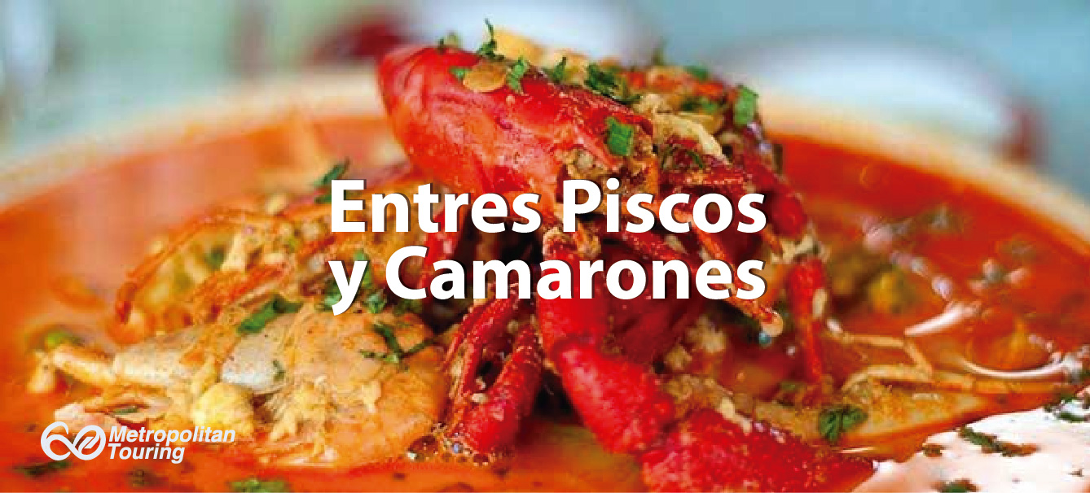

Esta experiencia está dirigido a los turistas amantes del buen pisco y los camarones, Arequipa siendo uno de los principales productores de pisco, y teniendo como plato bandera el camarón, ofrece una experiencia inolvidable, lleno de platos basados en Camarón y diferentes bebidas basadas en pisco.

Se puede hacer a las 7:00 hrs. todos los días, con excepción a días feriados, teniendo una duración de full day, el total de viaje es de 6 horas, 3 de ida y 3 de regreso.

**Descripción**

Nuestra movilidad junto con nuestro guía, Los recogerá de su hotel, para dirigirnos al valle de Majes ( 1 hora 30 min aprox.) este valle es uno de los principales productores de pisco de nuestro país, estando ahí, veremos la historia del pisco, visitaremos dos viñedos, uno diferente del otro, en uno veremos el proceso de producción de pisco en forma artesanal, y en otro veremos el proceso de producción de pisco en forma tecnificada, en ambos viñedos haremos un recorrido por las plantaciones de uva, y podremos tener una cata de diferentes piscos y disfrutaremos de bebidas en base al mismo, siguiendo con nuestro recorrido, llegaremos al pueblo de Corire (1 hora 30 min aprox.) famoso por sus camarones, donde podremos observar la pesca de Camarones en forma artesanal, y después disfrutaremos de un rico almuerzo en base a Camarones, en un restaurante campestre a orillas del rio, después ra retornaremos a Arequipa en un viaje de 3 horas aprox., y los dejaremos en sus hoteles.

NOTA: Si los pax desean se puede visitar Toro Muerto, donde encontraremos petroglifos.

.